المجزوءة الأولى: الإنسان و الأرض
المجور الثاني:الإنسان و استغلال المجال
الوحدة:7
مدة الإنجاز:2 س

الكفايات | القدرات | أهداف التعلم
*اكتساب مفاهيم معرفية  *ترسيخ الكفايات المنهجية  *إتخاد مواقف إيجابية | *اكتساب مفاهيم ومصطلحات جغرافية مثل - خلفية خريطة- شكا توطن- متغير مرئي- معطيات نوعية- معطيات كمية  - التوطن المساحي والخطي....  *التعرف على النهج الجغرافي  *القدرة على توظيف النهج الجغرافي  في دراسة الظواهر الطبيعية و البشرية  *القدرة على توظيف وسائل التعبير الجغرافي في وضعيات جديدة  * *ترسيخ القدرة على التعامل مع الخرائط المبيانات والنصوص الجغرافية  *تمثيل المعطيات الكمية و النوعية في مبيانات وخرائط  *ترسيخ منهجية كتابة موضوع مقالي  *اكتساب المتعلم تربية جمالية ليكزن مشاركا ز متفاعلا مع محيطه  *تمكن المتعلم من التعامل النقدي نجاه استغلال الإنسان للمجال من أجل المساهمة في الحفاظ على البيئة و حمايتها  *تقدير أهمية جهود الإنسان من أجل تحقيق التنمية المستدامة  * تقدير أهمية دور المنظمات الحكومية و غير الحكومية في الحفاظ على البيئة | *تعرف تقنيات رسم خرائطتنظيم المجال  *التمرن على رسم خريطة لتنظيم المجال الريفي  * التمرن على رسم خريطة لتنظيم المجال الحضري

أهداف التعلم |  | الدعامات الديداكتيكية |  |  | أنشطة التعلم | المحتوى
*تحفيز المتعلم  و إشراكه في تأطير الوحدة وصياغة  إشكالية الوحدة |  |  |  |  |  | * الخريطة:تمثيل مصغر لسطح الكرة الأرضية أو لجزء منها على سطح مستو  *أهمها خرائط تنظيم المجال التي تعتبر أكثر الأدوات الجغرافية دقة في نقل المعطيات المجالية وأفضلها تمثيلا للظواهر الجغرافية ذات الطابع الريفي والحضري  * الإشكال: ما هي تقنيات رسم خرائط المجال الريفي و الحضري ؟  ماهي أنواع الرموز المستعملة في رسم خرائط المجال الريفي و الحضري؟
1 ـ تقنيات رسم خرائط تنظيم المجال
التعرف على كيفية المكونات ألأساسية للخريطة | خريطة جدارية |  | حدد و عرف بأهم مكونات الخريطة | أولا: المكونات ألأساسية للخريطـــــــــــــــــــــــة  ترتكز الخريطة على عدة أسس، إذا وجدت كانت الخريطة كاملة ومفيدة. وإذا غاب بعضها أو كلها أصبحت قليلة الأهمية.وهذه الأسس هي:  المكونات ألأساسية للخريطـــــــــــــــــــــــة  1- عنوان الخريطة  3- تحديد اتجاه الخريطة:  4- مفتاح الخريطة:  2- مقياس الخريطة  يوضع في أحد زوايا الخريطة وهو يساعد على قراءة وترجمة الرموز المستخدمة في الخريطة لتمثيل المظاهر المختلفة ، ومعرفة مدلول الواتها.  يعد تحديد الجهات على الخريطة أمرا مهما وغالبا ما يرسم على الخريطة سهم يشير إلى جهة الشمال ومنه نتعرف على باقي الجهات  ثانيا: يعتمد التعبير الخريطي في مختلف أنواع الخرائط على ثلاثة أشكال من الرموز .  يقصد به النسبة بين المسافة على الخريطة والمسافة الحقيقية التي تقابلها على سطح الأرض. فمثلا خريطة بمقياس 1/ 100000 تعني أن السنتمتر الواحد على الخريطة يساوي 100000سنتمر أو كلم واحد على سطح الأرض. وكلما كان مقام الكسر كبيرا كان سلم الخريطة صغيرا.ومن أنواع السلالم المتداولة نذكر المقياس الخطي والمقياس الرقمي  يميزها عن غيرها ويسهل عن القارئ معرفة موضوعها و الهدف منها  .  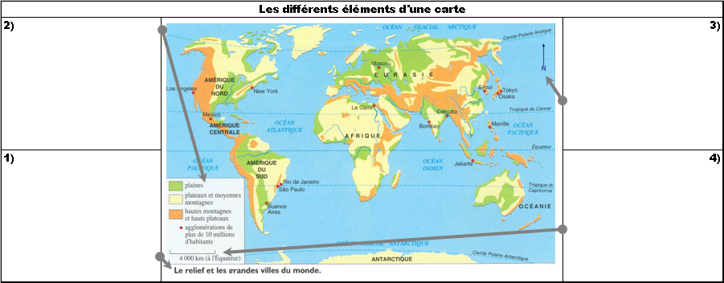

أهداف التعلم | الدعامات الديداكتيكية | أنشطة التعلم | المحتوى
التعرف على كيفية رسم الخلفية المناسبة للخريطة  التعرف على موضوعات التمثيل ذات الطبيعة النوعية و ذات الطبيعة الكمية | خريطة1+ خلفية الخريطة2 | يتدرب التلميذ على رسم خلفية خريطة | *إعداد خلفية خريطة بالإعتماد على طريقة الرسم بالتربيع  *رسم خريطة داخل الإطار بالإعتماد على المربعات  *الإبقاء على بعض المظاهر الطبيعية كالمجاري المائية أوتضاريس....  موضوعات التمثيل  يعتمد التعبير الخريطي في مختلف أنواع الخرائط على عدة أشكال من الرموز .  الرموز الكمية  الرموز النوعية  مساحية خطية هندسية حركية هندسية تدرج اختلاف اختلاف  في استعمال في حجم حجم  الالوان الخطوط الأسهم
  موضوعات التمثيل ذات الطبيعة النوعية | موضوعات التمثيل ذات الطبيعة الكمية
  - أنظمة السقي- إستغلال التربة- النظام العقاري للأراضي- شبكة الطرق- الوظائف والأنشطة الحضرية- أشكال الضواحي في المدن- بنية المدينة-سكة حديدية- حدود المجال الحضري- صادرات- واردات- حركة السكان- رموز هندسية(دائرة+مثلت+مربع)- رموز مساحية.... | - كميت السقي- حجم الطلب على الماء- حجم الإنتاج الزراعي- حجم الساكنة القروية- حجم المدن- توزع الكثافة- حجم الهجرة- حجم الصادرات والواردات – حجم البطالة- حجم المو الحضري أو القروي – حجم التساقطات- تباين حجم محاور المواصلات- رواج البضائع –حجم الإنتاج- معدل الدخل الفردي

